PEMANFAATAN SMS GATEWAY SEBAGAI MEDIA ALTERNATIF PENYAMPAIAN INFORMASI PADA
STMIK YADIKA BANGIL

Abdul Rokhim
Manajemen Teknik Informatika, STMIK Yadika Bangil
Jln. Bader 09 Kalirejo, Bangil, Pasuruan
Email: abd.rokhim@mail.stmik-yadika.ac.id

ABSTRAK

SMS merupakan salah satu media komunikasi teks melalui telepon seluler yang paling banyak digunakan saat ini. Selain murah, prosesnya juga berjalan cepat dan langsung sampai pada tujuan, tetapi selama ini SMS baru digunakan sebatas untuk mengirim dan menerima pesan antara sesama pemilik telepon seluler. Seiring dengan perkembangan teknologi dan kreativitas operator dan service provider, layanan SMS yang mulanya hanya untuk saling kirim pesan antara subscriber, kini berkembang dan lebih variatif, seperti layanan jajak pendapat, ringtone, SMS premium, mobile banking, ticketing dan layanan pendidikan. Kenyataan ini merupakan peluang bagi institusi pendidikan untuk menyelenggarakan proses transfer informasi dengan memanfaatan Teknologi SMS Gateway sebagai media alternatif penyampaian informasi sehingga dapat membantu dalam menginformasikan segala sesuatu yang berhubungan dengan dosen, mahasiswa maupun alumni dan semua civitas akademik. Dengan adanya aplikasi ini diharapkan dapat membantu meningkatkan kecepatan dalam penyampaian informasi melalui sms yang dapat digunakan untuk pengingat jadwal kuliah dosen serta penyebaran informasi lowongan pekerjaan bagi alumni dan sebagai sarana komunikasi antara dosen, mahasiswa dengan institusi, sistem ini juga bisa dikatakan efektif karena informasi dapat langsung diterima oleh yang berkepentingan.

Kata Kunci : sms, sms gateway, komunikasi, civitas akademik

ABSTRACT

SMS is a medium of communication through mobile phone text most widely used today else Cheap the process also goes quickly and directly to the destination, but this time a new SMS was used simply to send and receive messages among mobile phone owners. Along with the development of technology and creativity operators and service providers, SMS services were initially just to send each other messages between subscribers, is now growing and more varied, as the service polls, ringtones, premium SMS, mobile banking, ticketing and educational services. This fact is an opportunity for educational institutions to organize the transfer of information with aplication of SMS Gateway Technology as an alternative medium to deliver information that can assist in informing everything connected with faculty, students and alumni and all of the academic community. This application is expected to help increase the speed of delivery of information via sms that can be used to schedule reminders college lecturers as well as dissemination of job information for alumni and as a means of communication between faculty, students and institutions, this system can also be said to be effective because the information can be directly accepted by stakeholders.

Keywords: sms, sms gateway, communication, academic community

PENDAHULUAN
SMS merupakan salah satu media komunikasi teks melalui telepon seluler yang paling banyak digunakan saat ini. Selain murah, prosesnya juga berjalan cepat dan langsung sampai pada tujuan, tetapi selama ini SMS baru digunakan sebatas untuk mengirim dan menerima pesan antara sesama pemilik telepon seluler.
Sebanyak 70% penduduk Indonesia menggunakan telepon seluler atau sekitar 150 juta jiwa. Kenyataan ini merupakan peluang bagi institusi pendidikan untuk menyelenggarakan proses transfer informasi dengan memanfaatan teknologi SMS Gateway sebagai media alternatif penyampaian informasi sehingga dapat membantu dalam menginformasikan segala sesuatu yang berhubungan dengan dosen, mahasiswa maupun alumni di kampus dan salah satu kelebihan SMS adalah biaya yang murah dan SMS menggunakan metode store dan forward sehingga pada saat telepon seluler penerima tidak dapat dijangkau, tidak aktif atau diluar service area, penerima tetap dapat menerima SMS apabila telepon seluler sudah aktif kembali.
Berdasarkan uraian latar belakang diatas, dapat dirumuskan masalah sebagai berikut:
Bagaimana membuat aplikasi berbasis sms sebagai sarana pengingat kegiatan akademik, penyampaian informasi akademik dan alat komunikasi semua civitas akademik dengan menggunakan gammu sebagai perangkat pendukung SMS Gateway.
Adapun batasan masalah pada penelitian masalah adalah sistem yang dibuat masih belum mendukung auto replay sms yang masuk.

METODE PENELITIAN
Analisa Kebutuhan Sistem
Dalam pengembangan aplikasi ini terdapat berbagai kebutuhan, baik kebutuhan dalam bentuk perangkat keras maupun kebutuhan dalam bentuk perangkat lunak.

Kebutuhan Perangkat Lunak
- XAMPP
XAMPP adalah software web server apache yang di dalamnya tertanam server MySQL yang didukung dengan bahasa pemrograman PHP untuk membuat website yang dinamis. Kegunaan xammp dalam ini digunakan sebagai server web dan server database sistem sms gateway.
- Gammu
Kegunaan gammu dalam perancangan sistem informasi berbasis sms gateway yakni menyambungkan antara modem yang di gunakan untuk menyambungan ke platform.

Kebutuhan Perangkat Keras
- Modem
Modem adalah sebuah perangkat keras yang berfungsi untuk komunikasi dua arah yang merubah sinyal digital menjadi sinyal analog atau sebaliknya untuk mengirimkan pesan/data ke alamat yang dituju. Bisa juga diartikan sebagai perantara untuk menghubungkan komputer kita ke jaringan internet. Modem digunakan untuk menyambungkan operator seluler dengan gammu.
- Komputer
Digunakan dalam pembuatan atau perancangan sistem informasi akademik berbasis sms gateway.

Perancangan Sistem
Desain Sistem
Data Flow Diagram merupakan model yang menggambarkan sistem sebagai jaringan kerja antar fungsi yang saling berhubungan dengan aliran dan penyimpanan data.

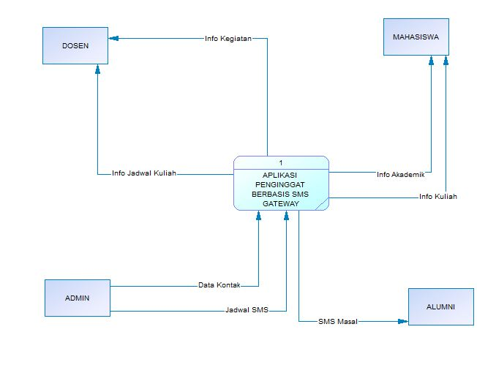

Gambar 1. Diagram Kontek

Pada context diagram dijelaskan admin akan menginputkan data kontak dari mahasiswa, dosen dan alumni baru kemudian admin dapat mengatur sms pengingat, kirim pesan masal dan lainnya.

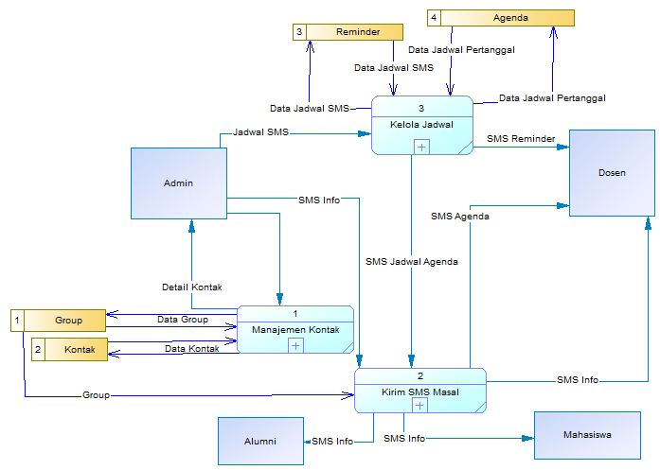

Gambar 2. DFD Level 0

Dalam DFD level 0 ada empat proses yaitu proses manajemen sms masal, manajemen jadwal sms, kirim sms masal dan manajemen kontak.

Desain Basis Data
Conceptual Data Model (CDM)
Berikut adalah rancangan CDM untuk sistem yang akan dibuat:

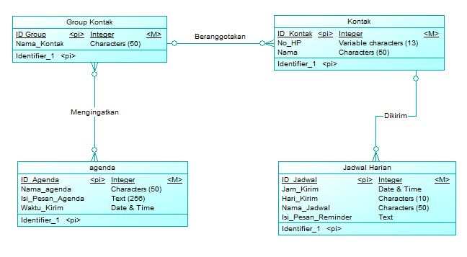
Gambar 3. Conceptual Data Model (CDM)

Dari desain Database diatas dapat diketahui ada beberapa tabel yang saling berelasi. Tabel group kontak dapat berelasi many to many dengan tabel agenda dan one to man dengan tabel kontak, sedangkan tabel kontak dapat berelasi one to many dengan tabel jadwal harian.
Physical Data Model (PDM)
Berikut adalah rancangan pdm dari sistem yang akan dibuat:

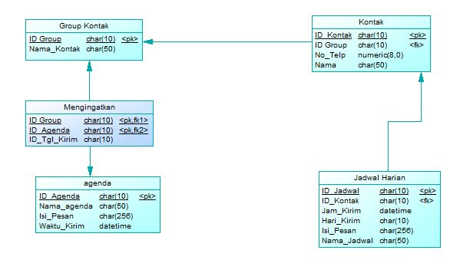
Gambar 4. Physical Data Model (PDM)

HASIL DAN PEMBAHASAN
Untuk menggunakan aplikasi SMS Gateway kita terlebih dahulu membuka browser kemudian silakan akses alamat server yang telah terpasang aplikasi SMS Gateway.
Berikut adalah tampilan layar semua fasilitas yang ada pada sistem ini.

Login user
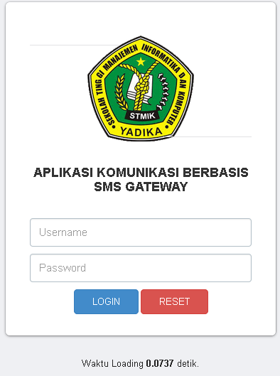

Gambar 5. Form Login

Sebelum mengakses semua mengakses semua fitur yang ada pada sistem user terlebih dahulu memasukan user & password yang telah didaftarkan, seperti ditampilkan pada gambar 5.

Halaman Dashboard

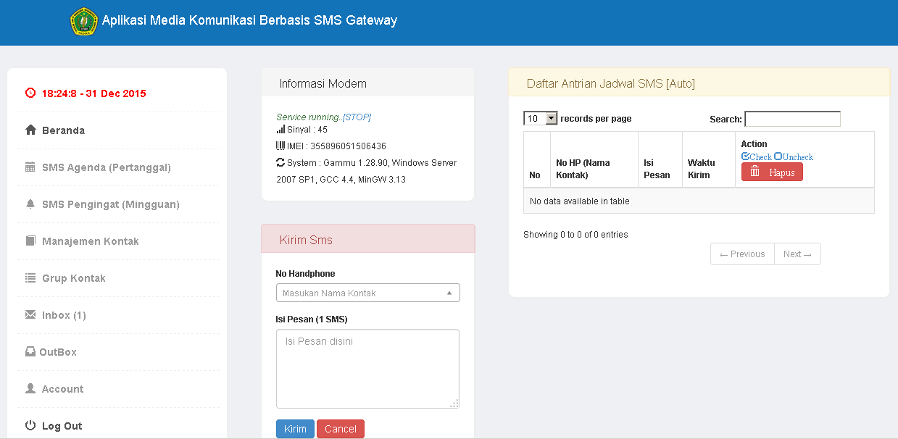

Gambar 6. Halaman Dashboard

Gambar 6 adalah halaman awal yang akan tampil setelah login berhasil, pada halaman dashboard terdapat daftar sms yang akan dikirim beserta waktu kirimnya dan jufa identitas modem (Sinyal, IMEI dan Detail Sistem).

Daftar Menu

Gambar 7. Halaman Dashboard

Gambar 7 adalah bagian menu yang akan tampil pada sebelah kirim disemua halaman yang diakses, bagian menu digunakan sebagai navigasi sistem.

Form & Daftar Agenda
Sistem dapat mengirimkan sms secara masal kepada group kontak tertentu & pada waktu tertentu, yang dapat digunakan sebagai pengingat agenda akademik.

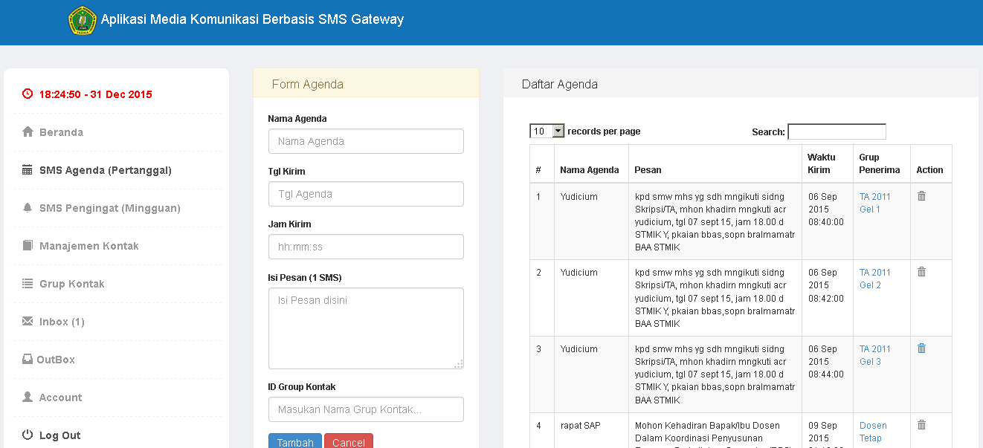

Gambar 8. Manajemen SMS Agenda

Gambar 8 Berisi Form Manajemen Agenda & Daftar SMS Agenda yang akan dikirim secara otomatis oleh system.

Form dan SMS Reminder
Sistem dapat mengirimkan sms ecara pribadi kepada group kontak tertentu secara periodik, yang dapat digunakan sebagai pengingat.

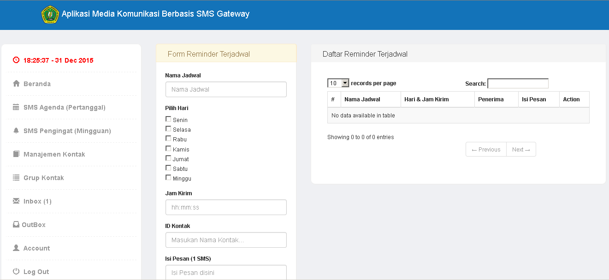

Gambar 9. Manajemen SMS Reminder

Gambar 9 Berisi Form Manajemen SMS Reminder & Daftar SMS Reminder yang akan dikirim secara otomatis oleh system.
Manajemen Kontak
Sistem dapat mengelolah kontak, Gambar 10 Manampilkan Form Manajemen Kontak dan Daftar Kontak.

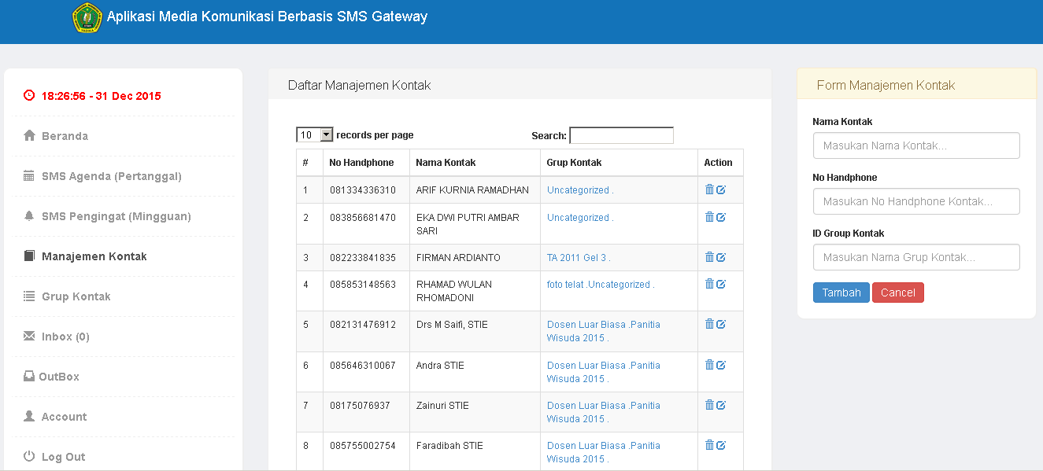

Gambar 10. Manajemen Kontak

Manajemen Group Kontak
Sistem dapat mengelolah Group kontak, Gambar 11 menampilkan Form Manajemen Group Kontak & Daftar Group Kontak.

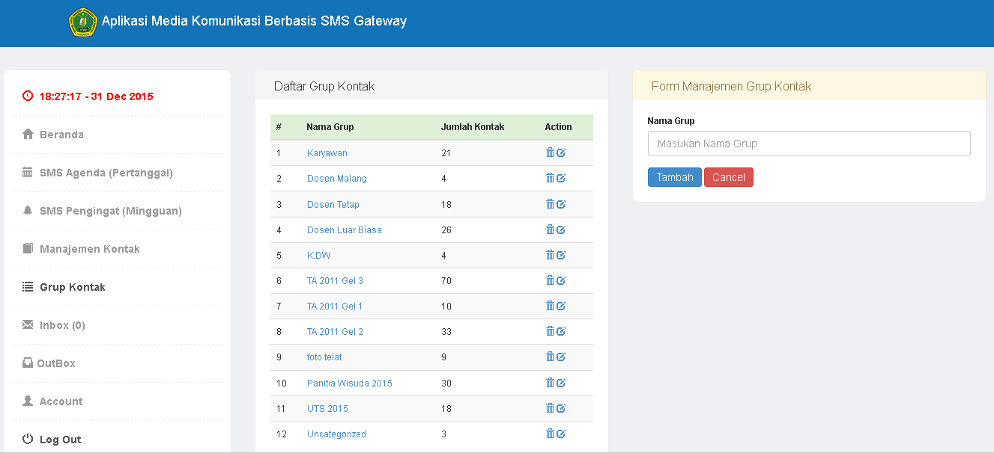

Gambar 11. Manajemen Group Kontak
SMS Masal

Gambar 12. SMS Masal

Gambar 12 adalah halaman yang digunakan untuk mengirimkan sms secara masal kepada group kontak tertentu.

SMS Pribadi

Gambar 13. Kirim SMS
Gambar 13 adalah halaman yang digunakan untuk mengirimkan sms secara pribadi kontak / nomor tertentu.

SMS Masuk
Sistem dapat mengelolah SMS masuk, dan juga digunakan untuk membalas SMS Masuk, Gambar 14 Pengelohan SMS Masuk.

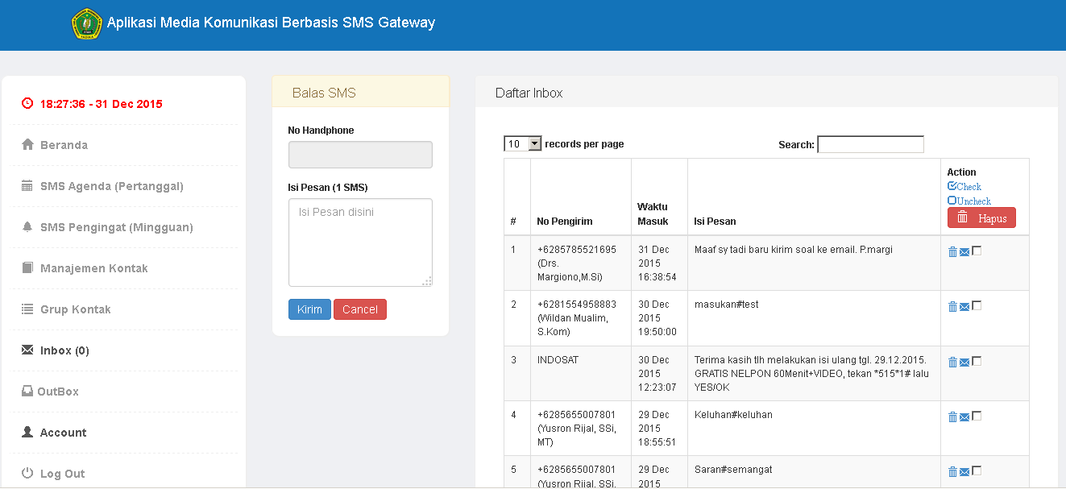

Gambar 14. SMS Masuk
SMS Keluar
Sistem dapat mengelolah SMS Keluar Gambar 15 Manampilkan Daftar SMS Keluar.

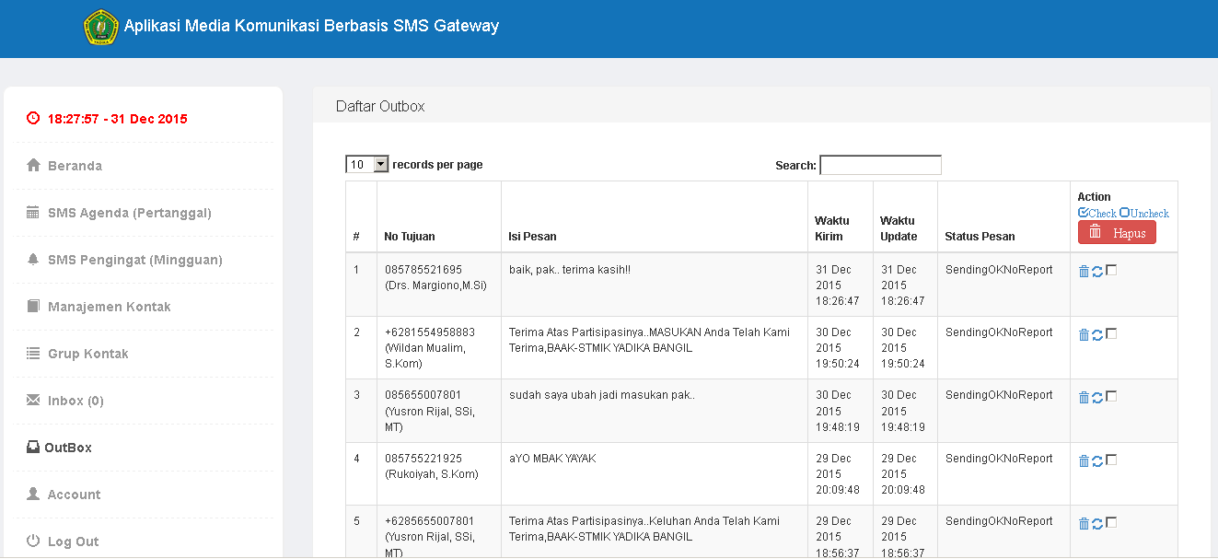

Gambar 15. Manajemen SMS Keluar

Majemen User

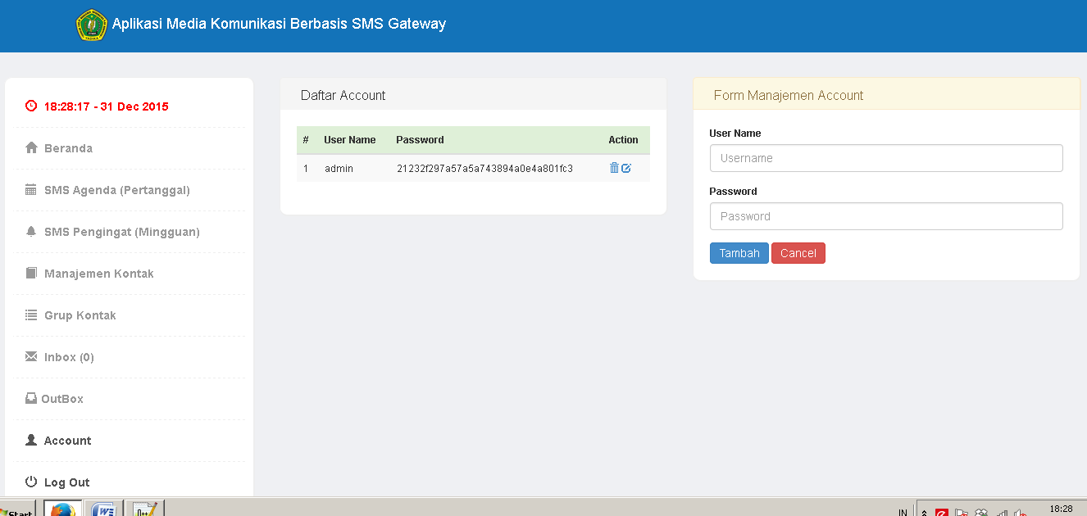

Gambar 16. Manajemen User
Gambar 16 adalah halaman yang digunakan untuk Mengelolah pengguna (user) sistem ini.

PENUTUP
Kesimpulan
Dengan adanya aplikasi ini dapat membantu meningkatkan kecepatan dalam penyampaian informasi berbasis sms mulai dari pembayaran spp, pengingat jadwal untuk dosen serta informasi pekerjaan untuk alumni dan sebagai sarana komunikasi antara dosen, mahasiswa dengan institusi dan akurat, efektif karena informasi dapat langsung diterima oleh yang berkepentingan.

Saran
Adapun saran yang perlu di perhatikan yaitu sebaiknya dalam pengembangan selanjutnya dikembangkan fitur auto reply sms dan notifikasi bagi pengelola system (admin) apabila ada sms yang baru diterima sistem.

DAFTAR PUSTAKA
Ali, Ibrahim. 2011. Pengembangan Sistem Informasi Monitoring TA Berbasis SMS. http://is.uad.ac.id/jusi/files/08-JUSI-Vol-1-No-2-_Pengembangan-Sistem-Informasi-Monitoring-TA-Berbasis-SMS-di-Fasilkom-Unsri.pdf. Diakses 03 April 2015.
Aminudin. 2012. Program Absensi Siswa Realtime dengan PHP & SMS Gateway. Loko Media. Jogja.
Basuki, Awan. 2013. Proyek Membangun website Berbasis php dengan Codeigniter. Loko Media. Jakarta.
Daud, Edison. 2009. Membangun SMS Gateway berbasis web dengan codeigniter. Loko Media. Semarang.
Saputra, Agus. 2012. Membangun Aplikasi SMS dengan php dan MySQL. PT Elex Media Komputindo. Jakarta.
Yudi ,Wiharto. 2011. Sistem Informasi Akademik Berbasis Sms Gateway. Jurnal Teknologi Dan Informatika (Teknomatika). Palembang
Faisal, I. A., &Wijaya, Y. A. 2013. Sistem Informasi Absensi Siswa Berbasis
SMS Gateway Guna Mempercepat Penyampaian Data Absensi Siswa DI
Madrasah Aliyah Negeri 2 Cirebon. Journal Teknik Informatika, Vol. 1 Nomor 2.
Subhansyah, N. 2011. Perancangan sistem akademik sekolah berbasis teknologi
mobile WEB: Studi Kasus Sma Muhammadiyah 3 Tangerang.
Pressman, Roger S. 1997. Software Engineering: A Practitioner’s Approach Fourth Edition. McGraw Hill.
Zakaria, T.M., Widiadhi, J. 2006. Aplikasi SMS untuk Berbagai Keperluan. Informatika.

